

Documentação

HROADS

|  |  |  |  |  |
| --- | --- | --- | --- | --- |
| Alameda Barão de Limeira, 539 – São Paulo/SP |  |  |  | sp.senai.br |

Sumário

1. Resumo 2

Objetivos

1. Descrição do projeto 2

Resumo do projeto

1. Modelagem de Software 5

Modelo

Cronograma

1. Funcionalidades 8

Web

Mobile

1. Protótipos 9

Web

Mobile

1. Front-End 10
2. Mobile 11
3. Arquitetura do Projeto 12
4. Referências 13

Links

Livros

Resumo

Objetivos

Essa documentação tem como objetivo apresentar a modelagem desenvolvida para o projeto HROADS em parceria com a Escola SENAI de Informática.

Descrição do projeto

O projeto visa desenvolver um projeto para a área de games. Atuando com MMORPG, o cliente quer desenvolver um sistema de cadastro de personagens em seu website.

Resumo do projeto

Resumo disponibilizado pelo cliente.

O cliente HROADS deseja começar a construir o seu próprio jogo de RPG online. Para isto, ele definiu que cada personagem do jogo, possuirá uma classe e que cada classe do jogo irá possuir uma ou mais habilidades, e esta habilidade pertence somente a um tipo de habilidade.

Por exemplo:

O personagem DeuBug é da classe Bárbaro que por sua vez possui uma habilidade de ataque chamada Lança Mortal e uma habilidade de defesa chamada Escudo Supremo.

DeuBug -> classe Bárbaro -> Lança Mortal -> ataque

-> Escudo Supremo -> defesa

O personagem BitBug é da classe Monge que por sua vez possui uma habilidade de cura chamada Recuperar Vida e uma habilidade de defesa chamada Escudo Supremo.

BitBug -> classe Monge -> Recuperar Vida -> cura

-> Escudo Supremo -> defesa

Cada personagem deve pertencer exclusivamente a uma única classe. Uma classe pode ter uma ou mais habilidades. E uma habilidade deve pertencer a exclusivamente um único tipo de habilidade.

Para que o jogo tenha início, HROADS disponibilizou um conteúdo com algumas informações sobre como ele quer que o jogo seja construído.

Classes

* Bárbaro (Lança Mortal, Escudo Supremo)
* Cruzado (Escudo Supremo)
* Caçadora de Demônios (Lança Mortal)
* Monge (Recuperar Vida, Escudo Supremo)
* Necromante (começa sem habilidades)
* Feiticeiro (Recuperar Vida)
* Arcanista (começa sem habilidades)

Habilidades

* Lança Mortal (tipo de habilidade: ataque)
* Escudo Supremo (tipo de habilidade: defesa)
* Recuperar Vida (tipo de habilidade: cura)

Tipos de Habilidades

* Ataque
* Defesa
* Cura
* Magia

Personagens

Nome Personagem: DeuBug

Classe: Bárbaro

Capacidade Máxima Vida: 100

Capacidade Máxima Mana: 80

Data de Atualização: Data Atual

Data de Criação: 18/01/2019

Nome Personagem: BitBug

Classe: Monge

Capacidade Máxima Vida: 70

Capacidade Máxima Mana: 100

Data de Atualização: Data Atual

Data de Criação: 17/03/2016

Nome Personagem: Fer8

Classe: Arcanista

Capacidade Máxima Vida: 75

Capacidade Máxima Mana: 60

Data de Atualização: Data Atual

Data de Criação: 18/03/2018

Modelagem de Software

Modelo

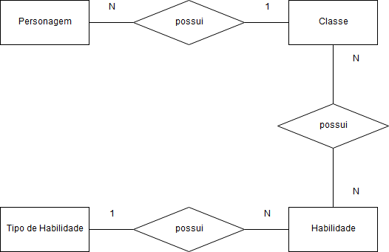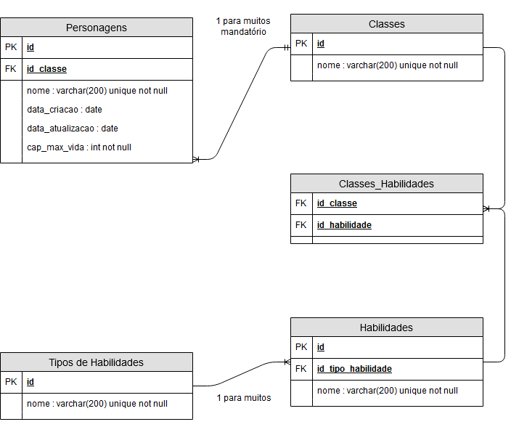

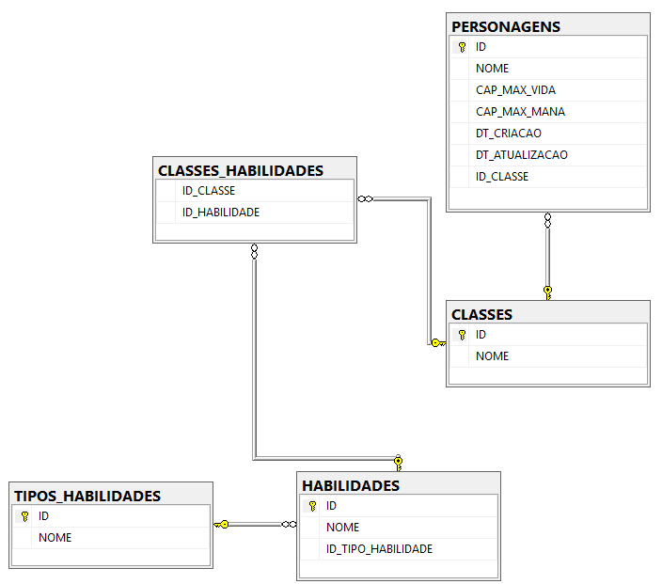

Cronograma

|  | Hora 1 | Hora 2 | Hora 3 |
| --- | --- | --- | --- |
| **Modelo** | **x** |  |  |
| **SCRIPT** |  | **x** |  |
| Documentação |  |  | x |

Funcionalidades

Web

Mobile

Protótipos

Web

Mobile

Front-End

Mobile

Arquitetura do Projeto

Referências

Links

Livros